华阳国际
002949.SZ · CN

投资决策报告

报告日期: 2026-09-04

1. 公司概览

深圳市华阳国际工程设计股份有限公司(公司简称:华阳国际,股票代码:002949)总部位于深圳,2019年在深圳证券交易所上市,是中国十大民营工程设计企业TOP5、深圳500强企业。区域公司遍布深圳、香港(CAN)、广州、上海、长沙、武汉等核心城市,业务范围全面覆盖规划、设计、造价咨询、装配式建筑、BIM技术研究、生产制造、施工建设、全过程工程咨询、代建及工程总承包等建筑领域。代表设计作品有:新皇岗口岸、莲塘口岸、深圳科学技术馆、华为松山湖、华为青浦练秋湖研发中心、深圳清华大学研究院新大楼、大疆天空之城、深圳华润城及万象天地、深业上城南区、深超总SIC深湾睿云中心(天空之境)等。

公司名称 | 华阳国际
股票代码 | 002949.SZ
市场 | cn
行业 | 工程咨询
上市日期 | ≈2013（最早报告期 2013-12-31 推断，无免费直接源）
总部所在地 | 广东 深圳市龙华区民治街道北站社区龙华设计产业园总部大厦3栋

2. 财务分析

营收趋势（同比） | 同比 -31.0%（报告期 2026-06-30）
净利润趋势（同比） | 同比 +0.1%（报告期 2026-06-30）
ROE (TTM) | 2.20%
ROA (TTM) | 1.21%
毛利率 (TTM) | 33.47%
净利率 (TTM) | 8.41%
负债权益比 (MRQ) | 0.7238
经营现金流质量 (TTM) | 弱（OCF/NI = -2.0x）

3. 估值分析

市盈率 (TTM) | 39.40
市净率 (MRQ) | 1.89
EV / Revenue | —
EV / EBITDA | —
PEG比率 (TTM) | Neg. Earnings
PE 1年分位 | 100%
PE 3年分位 | 100%
PE 5年分位 | 99%

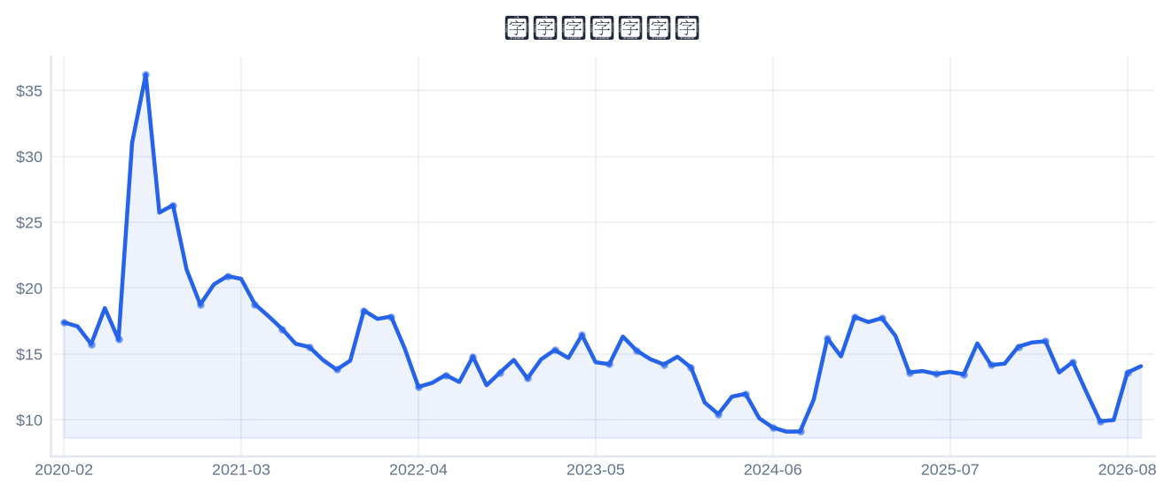
4. 市场与情绪分析

1月回报 | 35.03%
3月回报 | 21.08%
6月回报 | -3.83%
12月回报 | -4.93%
成交量趋势（1年对比） | 放量 255.9%（近21日均量 vs 前21日）
新闻舆情（30日） | 2026-09-04 首板涨停（13:03:09封板，封单资金 0.03 亿），短线关注度上升；行业（工程咨询）板块联动。基于东财涨停池数据，非新闻聚合。

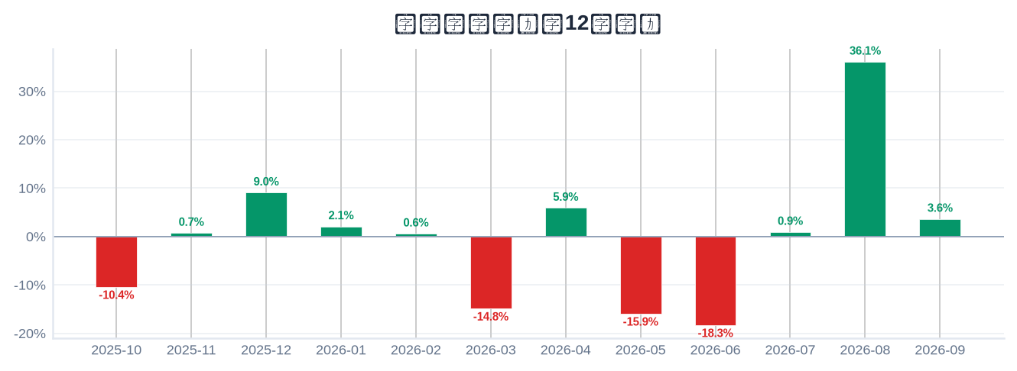

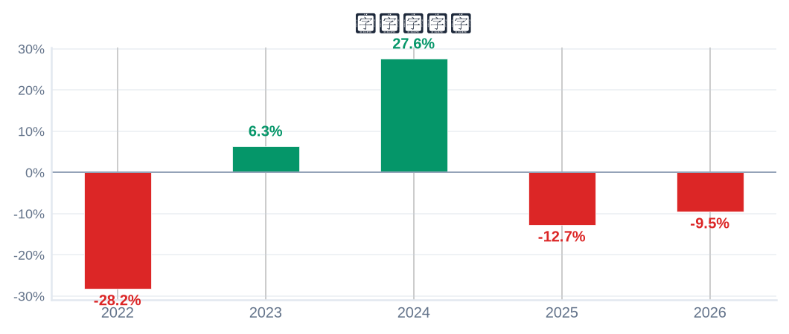
5. 风险评估

风险因素 | 级别 | 缓解因素
短线交易风险：2026-09-04 首板涨停（13:03:09封板），情绪驱动成分高 | High | 本报告为 6–18 个月长期视角，不建议涨停次日追高；等待情绪回落后再评估入场点
股权质押风险：质押占流通盘 15.2%（CSDC） | Medium | 质押比例中等，跟踪控股股东质押动态
估值风险：PE TTM 处于近5年 99% 分位（偏高） | Medium | 估值回归风险需以成长性消化，注意预期差
流动性风险：流通市值仅 21.4 亿，波动放大 | Medium | 小流通盘对资金敏感，控制仓位

6. 长期投资决策

维度 | 权重 | 得分 (1–10) | 理由
财务健康 | 20% | 3 | 经营现金流/净利 -2.0x(现金流为负)。
成长性 | 20% | 6 | 营收同比 -31.0%、净利同比 +0.1%（最新报告期）→ 低增长。
估值 | 20% | 2 | PE TTM 39.4，5年点-in-time分位 99% → 历史高位。
动量与情绪 | 15% | 5 | 12月下跌 -5%；近1月急涨 35%（首板涨停，短线拥挤）。
行业地位 | 10% | 5 | 总市值 28 亿（中小）。
风险状况 | 15% | 4 | 4 项风险（High×1/Medium×3/Low×0），扣减 2.5。
总计 | 100% | 4.08 | → SELL

SELL
长期投资决策（6–18个月）
置信度: 59%

长期（6–18个月）视角：华阳国际（002949.SZ）综合加权得分 4.08/10 → SELL。财务：经营现金流/净利 -2.0x(现金流为负)。 成长：营收同比 -31.0%、净利同比 +0.1%（最新报告期）→ 低增长。 估值：PE TTM 39.4，5年点-in-time分位 99% → 历史高位。 动量：12月下跌 -5%；近1月急涨 35%（首板涨停，短线拥挤）。 行业地位：总市值 28 亿（中小）。 风险：4 项风险（High×1/Medium×3/Low×0），扣减 2.5。置信度 59%。首板涨停属短线事件，本报告仅给出长期视角参考，不构成短线交易信号。

8. 数据来源与参考文献

1. Financial data: 东财 datacenter RPT_F10_FINANCE_MAINFINADATA（季度累计，北交所覆盖）
2. Price data: 新浪财经日K线 CN_MarketDataService.getKLineData（symbol=sz002949，1600日）
3. News & sentiment: 东财涨停池（push2ex，2026-09-04）——事实性事件描述，非新闻聚合
4. Analyst ratings: 无免费源（未披露，未纳入评分）
5. Industry research: 申万一级行业中位PE（抽样≤30，腾讯批量PE）
6. Risk factors: CSDC 质押数据（shim get_stock_pledge）+ 东财涨停池 push2ex getTopicZTPool（2026-09-04）
7. Company info: 东财 F10 CompanySurvey PageAjax（ORG_PROFILE/ADDRESS）

Report generated: 2026-09-04
本报告由AI生成，仅供研究参考，不构成投资建议。

